**《我与社会》课堂实录**

1　教学目标

【教学目标】

|  |  |
| --- | --- |
| 情感态度与价值观目标 | 感受社会生活的丰富多彩；体味随着自身成长，对社会生活的感受越来越丰富、认识越来越深刻 |
| 能力目标 | 提高适应社会、参与社会的能力 |
| 知识目标 | 理解个人与社会的相互关系依据生活经验 |

**【重点难点】**

教学重点：理解个人与社会的相互关系

教学难点：让学生认识到自身发展与社会的关系，初步认识和理解社会的复杂性。

2　教学过程

一、创设情境，导入新课

（多媒体链接视频——《鲁滨逊漂流记》情境视频(片段)）初到孤岛的鲁滨逊是绝望的，慢慢地，他不再整天沉浸在悲观中，开始一心一意的安排自己的生活，建了小房子；做了桌子、小匣子；捕了小羊、小狗；种了小麦、稻子……就这样，他用自己的双手，创造了自己的小王国。

大家想一想：流落孤岛的鲁滨逊是真的与世隔绝吗？今天我们来学习第一课第1课时：我与社会。

1. 体验探究，生成观点

(一)基于生活经验，认识社会生活内容的丰富性

活动一：图片欣赏(多媒体展示情景图片)

1.这几幅图片分别是什么内容？

生1：第一幅是参观工厂

生2：第二幅是参加农村劳动:

生3：第三幅是听法制讲座；

生4：第四幅是集体活动。

1. 这些活动给你什么感受？

生1：听法制讲座让我们懂得了很多法律知识。集体活动让我们增强了集体荣誉感。

师：同学们能不能更宏观地从社会生活的角度想一想这些活动体现了我们的社会生活怎么样？

生2：我们的社会生活绚丽多彩。

设计意图：通过几个典型画面的描写呈现社会生活不同领域的横切面，意在让学生在直接或间接的在生活经验中体味生活、认识社会。

(二)基于成长体验，认识社会生活空间的延展

活动二：小华的暑期“大事”

1.暑假里，哪些事情让你印象深刻？把你的感受写下来，与同学分享。

生1：暑假里在出岛的船上，有个老奶奶因为身体不适，吐在船上，船上的服务人员不嫌脏，把垃圾收拾干净，让我很感动。

生2：暑假里，我与爸爸妈妈因为某种原因吵了一架，当时我非常气愤，收拾东西想离家出走。

师：那结果呢？

生2;结果是我没敢，想来想去，还是自己家里好，我的理智战胜了我的冲动。

师：为你点赞！

生3：我暑假里跟着妈妈去扒贝，切实感受到了他们的辛苦。

师：对，同学们只有将自己置身于社会生活中，才会对社会生活有更深的认识。

2.同学们思考一下，还有哪些我们参与过的社会生活？（学生讨论回答）

生1：敬老院做志愿者

生2：旅游:

生3：参加兴趣班:

生4：参加夏令营等。

1. 参加这些活动有什么意义？

生1：能开阔我们的眼界，让我们更好地认识社会。

生2：能丰富我们的体验，让我们更加成熟。

生3：能让我们看到更多社会现象。

教师总结：随着身体的成长、智力的发展、能力的提高，我们的社会生活空间不断延展，我们会与越来越多的人打交道，对社会生活的感受越来越丰富，认识越来越深刻。

设计意图：让学生以小华暑期的“大事”为参照，回顾自己的暑假生活，将暑假生活与个人成长结合起来，通过探究认识到，如果生活是一个圈，每个人长大的过程就是社会生活空间不断延展的过程。

(一)个人与社会的关系

1.图片展示：社会关系网



1. 思考：我们该如何理解每个人都是社会这张“大网”上的一个“结点”？

生1：个人是社会的组成部分。

生2：个人离不开社会，社会也离不开个人。

师：随着工业化、城市化的进行和新的通信技术的发展，社会越来越呈现网络化的权势，其特点是人们虽然属于若干群体，但可以通过熟人在不同的社交圈子与他人联系，由此人可以直接或间接地联系更多人，这种联系类似于计算机结点间的互相连接。社会网络几乎可以以任何活动为中心，这是一种基于“网络”（结点之间的互相连接）而非“群体”（明确的边界和秩序）的社会组织形式，被称为“社会网络革命”。

(二)人的身份是在社会关系中确定的。

活动一：情景探究

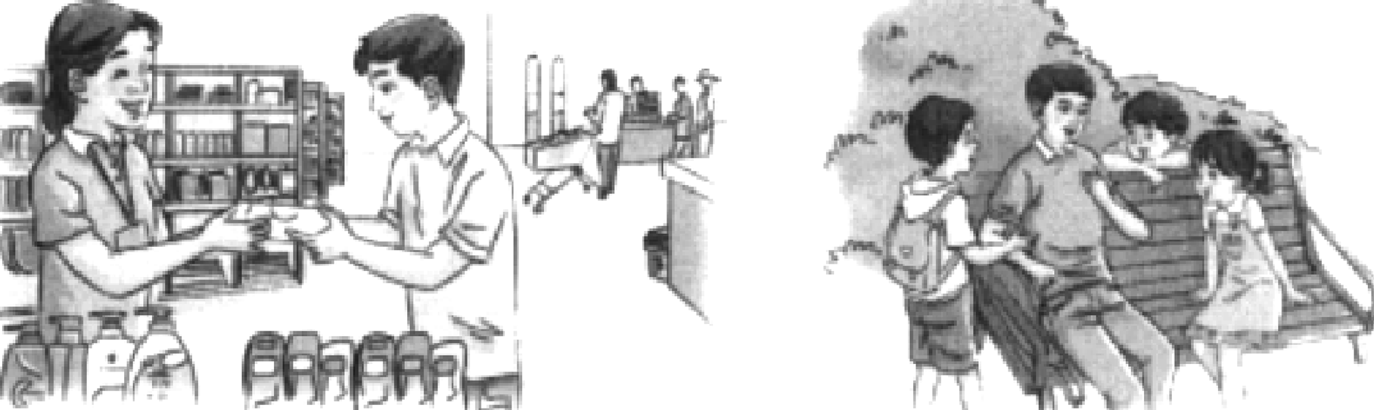

我是消费者　　　我是大哥哥

1.问题思考：

（1）在社会关系中，一个人的身份是确定的吗？

生1：我认为不是确定的，一个人可以有多个身份。

生2：我也认为不是确定的，在学校我是一个学生，在家里我既是儿子，又是孙子，既是哥哥，也是弟弟。

师：说得非常好。

1. 同一个人，为什么身份不同？

生：因为社会关系不同，身份也就不同。

师：对，人的身份是在社会关系中确定的。在不同的社会关系中，我们具有不同的身份。

（3）想想自己参与了哪些社会关系，在这些关系中扮演着什么角色？

生1：父子关系，扮演儿子

生2：师生关系，扮演学生:

生3：同学关系，扮演同学:

生4：公共关系，扮演公民；等等。

设计意图：以两幅情境图呈现同一个中学生在不同情境下的不同身份，意在引导学生从现实生活中出发探究其中的原因。

2.相关链接：(几种主要的社会关系)

设计意图：援引社会学研究成果，向学生介绍常见的社会关系，意在帮助学生初步建立理解社会关系的框架，明确几种社会关系建立的基础和分类，可以帮助学生更好地定位自己在社会生活中的位置，认识自己的社会身份和社会角色，从而更好地认识自己的社会属性，明确自己的社会责任。

三、感悟生华，指导践行

活动二：**小辩论**

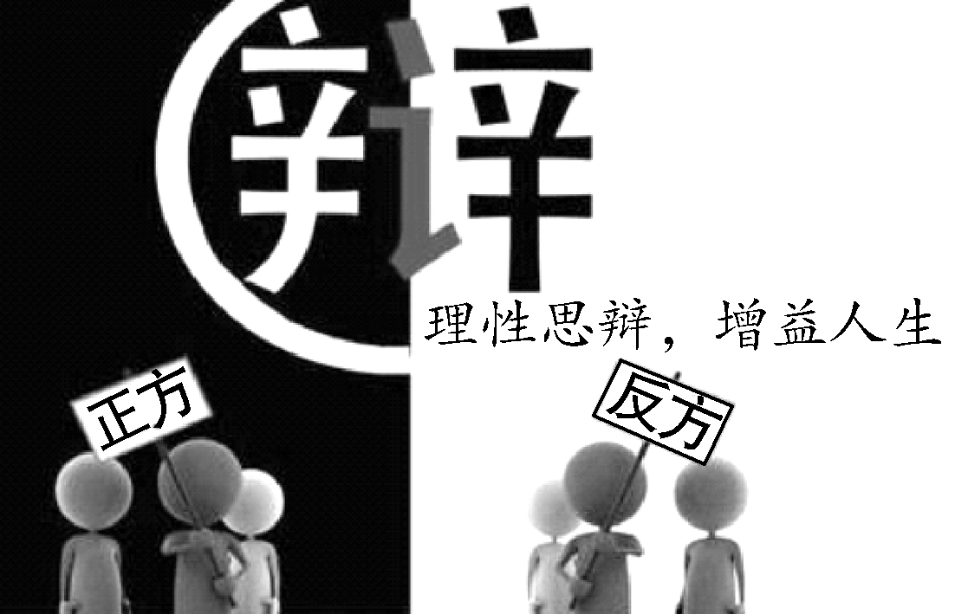

学生分成两组，对以下两个话题进行辩论：

（1）人是否可以离开社会而单独存在？

（2）一个人的成功，完全是他个人奋斗的结果吗？

四、课堂小结

本节课是我们本学期的第一站，通过学习，我们感受到了丰富的社会生活，了解到了我们的身份是通过社会关系确定的。在不同的社会关系中，我们具有不同的身份。

3　板书设计

我与社会

4　教学反思

在本节课教学中，我在情境创设法教学尝试中，注意引用有针对性和新颖性的案例和故事，激发学生的积极性和主动性，为小组的合作探究做好准备。在合作探究式教学活动的尝试中，注意到要适合学生在学习中思维活动所经历的过程与发展，让他们成为协同共事、协同研究的团体，体现了课改的精神。